**Решение задач**.

1. При решении элементарных задач или любых других, где удобнее работать с векторами сил, действующих на систему, задачу на колебание формально сводят к задаче о колебании груза на пружинке. При этом учитывается, что закон Гука имеет вид $F=-k∆x$ и тогда решение задачи сводится к поиску возвращающей силы в таком же виде, как и сила упругости, т.е. пропорциональной смещению $∆x$. Если это оказалось возможным, то формулы для частоты и периода находятся формальной заменой коэффициента $k$ на полученное выражение.

2. Другой способ сводится к нахождению потенциальной и кинетической энергии тела или системы тел. При этом возможен переход к любой удобной обобщенной координате.

Например, для пружинного маятника

$$U_{пот}=\frac{1}{2}kx^{2}, T_{кин}=\frac{1}{2}m{\dot{x}}^{2}$$

и формально мы можем переписать энергии в виде

$$U_{пот}=\frac{1}{2}αq^{2}, T_{кин}=\frac{1}{2}β{\dot{q}}^{2}$$

где $q$– обобщенная координата.

Тогда

$$ω=\sqrt{\frac{α}{β}}, T=2π\sqrt{\frac{β}{α}}$$

Этот прием легко обосновать, заметив, что закон сохранения энергии приведет к аналогичным уравнениям движения, отличающимся только обозначениями.

3. Часто встречаются задачи на колебание системы, состоящей из двух тел. В этом случае удобно пользоваться понятием приведенной массы для того, чтобы свести задачу к случаю одного тела.

Действительно, рассмотрим два объекта, взаимодействующие друг с другом. Кинетические энергии тел:

$$\frac{m_{1}{\vec{v}}_{1}^{2}}{2}, \frac{m_{2}{\vec{v}}_{2}^{2}}{2}$$

поэтому полная кинетическая энергия:

$$T=\frac{m_{1}{\vec{v}}_{1}^{2}}{2}+\frac{m_{2}{\vec{v}}_{2}^{2}}{2}$$

Потенциальная энергия — это функция вида

$$U=U\left(\left|{\vec{r}}_{1}-{\vec{r}}_{2}\right|\right)$$

Пусть

$$\vec{r}={\vec{r}}_{1}-{\vec{r}}_{2}$$

вектор взаимного расстояния. Поместим начало координат в центр инерции системы. Его положение задается, как известно вектором

$$\vec{R}=\frac{m_{1}{\vec{r}}_{1}+m_{2}{\vec{r}}_{2}}{m_{1}+m_{2}}$$

т.е. мы полагаем, что $\vec{R}=\vec{0}$. Или

$$m_{1}{\vec{r}}_{1}+m_{2}{\vec{r}}_{2}=0$$

Решая два последних уравнения, мы получим

$${\vec{r}}_{1}=\frac{m_{2}}{m_{1}+m_{2}}\vec{r}, {\vec{r}}_{2}=-\frac{m_{1}}{m_{1}+m_{2}}\vec{r}$$

Подставим эти значения в формулы для энергий:

$$T=\frac{m_{1}m_{2}}{m_{1}+m_{2}}{\vec{v}}^{2}, U=U\left(\left|\vec{r}\right|\right)$$

Видим, что задача формально свелась к задаче для одного тела, массой $\frac{m_{1}m_{2}}{m_{1}+m_{2}}$ (приведенная масса) в поле $U\left(\left|\vec{r}\right|\right)$. В данном случае обобщенная координата – взаимное расстояние между телами.

**Задача**. Конический маятник вращается в горизонтальной плоскости, отстоящей на расстоянии $h$ от точки подвеса, с постоянной по величине скоростью. Найти частоту вращения маятника.

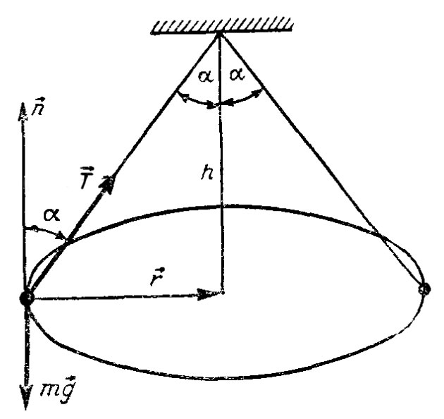 **Решение**. Уравнение движения:

$$m\vec{g}+\vec{T}=m\vec{a}$$

Удобно спроектировать уравнение на оси, заданные векторами $\vec{r}$ и $\vec{n}$ (рис).

$$\left\{\begin{aligned}T\sin{α}=ma_{r} \\ T\cos{α}-mg=ma_{n}\end{aligned}\right.$$

В данном случае

$$a_{n}=0, a_{r}=\frac{v^{2}}{r}$$

Поскольку

$$v=ωr$$

где $ω$- угловая скорость (радиан в единицу времени). При равномерном вращении эта величина называется также угловой частотой вращения. Число оборотов в единицу времени:

$$υ=\frac{ω}{2π}$$

Это и есть искомая частота вращения. Итак, можем написать

$$\left\{\begin{aligned}T\sin{α}=\frac{mv^{2}}{r}=mω^{2}r=4π^{2}mν^{2}r \\ T\cos{α}-mg=0\end{aligned}\right.$$

Так как

$$r=h tgα=h\frac{\sin{α}}{\cos{α}}$$

$$\left\{\begin{aligned}T\sin{α}=4π^{2}mν^{2}h\frac{\sin{α}}{\cos{α}} \\ T\cos{α}=mg\end{aligned}\right.$$

Делим одно равенство на другое

$$ν=\frac{1}{2π\sqrt{\frac{h}{g}}}$$

**Задача**. Конический маятник, длина которого равна $l$ и масса $m$, вращается в горизонтальной плоскости с периодом $T$. Найти угол $α$, который составляет нить маятника с вертикалью, и силу натяжения нити.

**Решение**. Период обращения

$$T=\frac{2π}{ν}$$

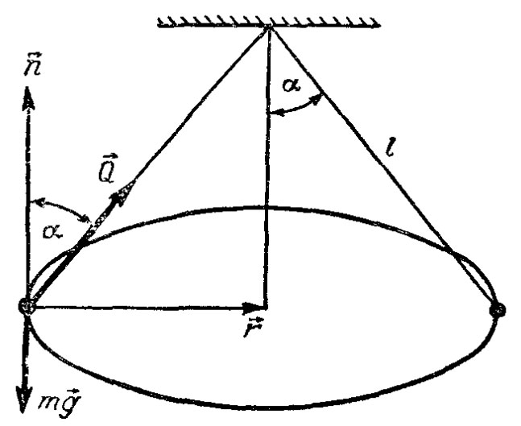где $ν$– частота вращения (число оборотов в единицу времени). Как в предыдущей задаче, сразу получаем:

$$\left\{\begin{aligned}Q\sin{α}=m\frac{4π^{2}r}{T^{2}} \\ Q\cos{α}=mg\end{aligned}\right.$$

$$r=l\sin{α}$$

$$\left\{\begin{aligned}Q=m\frac{4π^{2}l}{T^{2}} \\ Q\cos{α}=mg\end{aligned}\right.$$

Откуда легко получается:

$$Q=m\frac{4π^{2}l}{T^{2}}$$

$$\cos{α}=\frac{gT^{2}}{4π^{2}l}$$

**\*Задача [1]**. Цилиндрический брусок (рис) находится в вертикальном положении на границе раздела двух жидкостей и делится этой границей на две равные части. Найти период малых вертикальных колебаний бруска в пренебрежении силами трения.

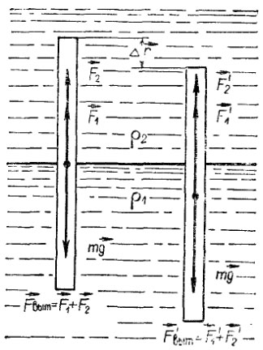**Решение**. Рассмотрим брусок в двух положениях: положении равновесия и в состоянии, когда мы сместим брусок на небольшое расстояние $∆\vec{r}$.

Сведем задачу к простой задаче пружинного маятника, когда возвращающей силой является сила упругости, пропорциональная смещению тела от положения равновесия $\left(k∆r\right)$. Если мы найдем возвращающую силу и запишем в аналогичном виде, то задача сведется к простой замене коэффициента $k$ в итоговых формулах.

Итак, в положении равновесия

$$m\vec{g}+{\vec{F}}_{1}+{\vec{F}}_{2}=0$$

$F_{1}=ρ_{1}g\frac{l}{2}S$– архимедова сила со стороны жидкости $ρ_{1}$

$F_{2}=ρ_{2}g\frac{l}{2}S$– архимедова сила со стороны жидкости $ρ_{2}$

Выталкивающая сила:

$$F_{в}=F_{1}+F_{2}=g\frac{l}{2}S\left(ρ_{1}+ρ_{2}\right)$$

В проекции на направление силы тяжести, напишем

$$mg-g\frac{l}{2}S\left(ρ_{1}+ρ_{2}\right)=0$$

Откуда

$$m=\frac{lS}{2}\left(ρ_{1}+ρ_{2}\right)$$

Сместим тело на расстояние $∆\vec{r}$. В этом случае закон Ньютона приобретает вид:

$$m\vec{g}+{\vec{F}}_{1}^{'}+{\vec{F}}_{2}^{'}=0$$

$$F_{1}^{'}=ρ_{1}g\left(\frac{l}{2}-∆r\right)S$$

$$F_{2}^{'}=ρ_{2}g\left(\frac{l}{2}+∆r\right)S$$

Выталкивающая сила:

$$F_{в}^{'}=F_{1}^{'}+F_{2}^{'}=gS\frac{l}{2}\left(ρ_{1}+ρ_{2}\right)+gS∆r\left(ρ_{2}-ρ_{1}\right)$$

Возвращающая сила

$$F_{возвр}=F_{в}^{'}-F_{в}=gS∆r\left(ρ_{2}-ρ_{1}\right)$$

Итак, нам известно, что период колебаний для пружинного маятника

$$T=2π\sqrt{\frac{m}{k}}$$

Проводя аналогии, запишем

$$T=2π\sqrt{\frac{\frac{lS}{2}\left(ρ_{1}+ρ_{2}\right)}{gS\left(ρ_{2}-ρ_{1}\right)}}=2π\sqrt{\frac{l\left(ρ_{1}+ρ_{2}\right)}{2g\left(ρ_{2}-ρ_{1}\right)}}$$

Замечаем, в частности, если $ρ_{2}→ρ_{1}$ колебаний не будет: $T→∞$.

**\*Задача**. Тело массы $m$ соединено пружинами (с жесткостью $k_{1}$ и $k_{2}$) со стенками ящика массы $M$ и может совершать малые колебания, скользя без трения по дну ящика (рис.). Определить период малых колебаний, если трением дна ящика о поверхность стола можно пренебречь. В равновесии пружины не растянуты.

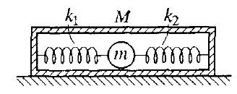**Решение**. Переходим в систему центра инерции. В этой системе кинетическая энергия:

$$T=\frac{1}{2}\frac{Mm}{m+M}{\dot{x}}^{2}$$

Сместив шарик из положения равновесия на величину $x$, найдем, что возвращающая сила

$$F=k_{1}x+k_{2}x=\left(k_{1}+k_{2}\right)x$$

а потенциальная энергия

$$U=\frac{1}{2}\left(k_{1}+k_{2}\right)x^{2}$$

Поэтому период колебаний

$$T=2π\sqrt{\frac{Mm}{\left(m+M\right)\left(k_{1}+k_{2}\right)}}$$

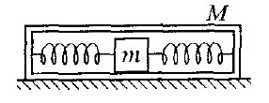**\*Задача**. Тело массы $m$ колеблется без трения внутри коробки массы $M$, лежащей на гладком столе. К телу прикреплены пружины одинаковой жесткости, концы которых закреплены на боковых стенках коробки (рис). Вначале коробка закреплена, а затем ее отпустили, и она может свободно перемещаться по столу. Определить отношение частот колебаний в этих случаях.

**Решение**.

Если коробка закреплена

$$T=\frac{1}{2}m{\dot{x}}^{2}, U=\frac{1}{2}\left(2k\right)x^{2}$$

$$T=\frac{2π}{ω_{0}}=2π\sqrt{\frac{m}{2k}}$$

Если коробка не закреплена, переходим в центр инерции.

$$T=\frac{1}{2}\frac{Mm}{m+M}{\dot{x}}^{2}, U=\frac{1}{2}\left(2k\right)x^{2}$$

$$T=\frac{2π}{ω}=2π\sqrt{\frac{Mm}{\left(m+M\right)2k}}$$

Поэтому

$$\frac{ω_{0}}{ω}=\sqrt{\frac{M}{M+m}}$$

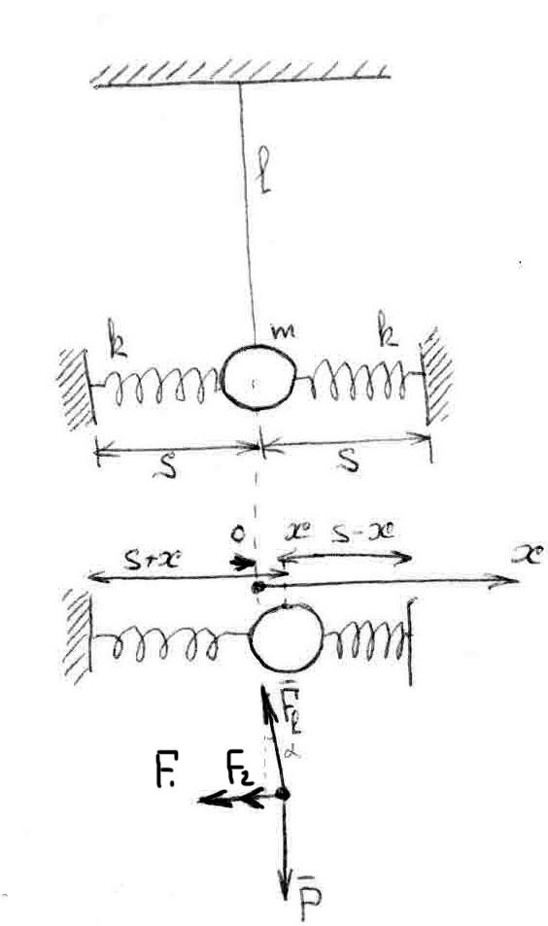**Задача**. Найти частоту малых колебания системы, отображенной на рисунке в отсутствии сил трения. Движение происходит в плоскости чертежа.

**Решение**. Силы, действующие на шарик очевидны:

$${\vec{F}}_{l}+m\vec{g}+{\vec{F}}_{1}+{\vec{F}}_{2}=m\vec{a}$$

Где ${\vec{F}}_{l}$– натяжение нити, ${\vec{F}}_{1,2}$– силы упругости.

В проекциях на оси:

$$-F_{l}-F_{1}-F_{2}=ma$$

$$F_{l}\cos{α}=P$$

Поскольку колебания малы, то мал угол отклонения $α$. В этом случае можно считать

$$\sin{α}=α, \cos{α}=1$$

$$tg α=α$$

Тогда уравнения принимают вид $\left(F_{l}=P\right)$:

$$-\frac{mgx}{l}-F_{2}-F_{1}=ma$$

Заметим, что

$$F_{1}+F_{2}=2kx$$

Тогда

$$-\frac{mgx}{l}-2kx=m\ddot{x}$$

$$m\ddot{x}+x\left(2k+\frac{mg}{l}\right)x=0$$

$$\ddot{x}+x\left(\frac{g}{l}+\frac{2k}{m} \right)x=0$$

Если вспомнить общий вид уравнения колебания:

$$\ddot{x}+ω^{2}x=0$$

То приходим к выводу, что частота колебаний системы:

$$ω^{2}=\frac{g}{l}+\frac{2k}{m}, T=\frac{2π}{ω}$$

Заметим, что если бы не было нити, то

$$\ddot{x}+\frac{2k}{m}x=0, ω_{1}^{2}=\frac{2k}{m}$$

Если бы не было пружин, то

$$\ddot{x}+\frac{g}{l}x=0, ω_{2}^{2}=\frac{g}{l}$$

Обратим внимание на связь:

$$ω^{2}=ω_{1}^{2}+ω_{2}^{2}$$